附件：
企业端操作指南

1、注册&登录
已有账号的企业直接登陆www.ljzztc.org。
首次使用的企业须先注册并按系统提示填写信息，待后台审核后方可开通招聘功能。
系统新增“线上招聘”一级菜单，所有在线招聘功能均列在该菜单项内。
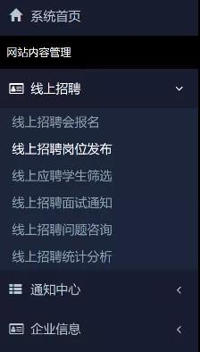

2、在线招聘流程
线上招聘会报名->线上招聘岗位发布->线上应聘学生筛选->线上招聘面试通知
3、点击“线上招聘会报名”菜单，进入线上招聘会报名页面。
选择线上行程，填写企业介绍资料，提交后完成报名，开通在线招聘其他功能，企业资料提交后直接向应聘学生开放，不能修改，请仔细核对后提交。
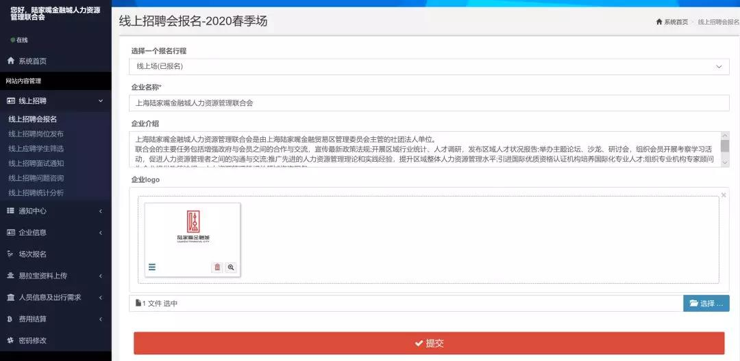

4、点击“线上招聘岗位发布”菜单，进入线上招聘岗位发布页面。
添加线上招聘岗位，线上招聘岗位发布后，直接开放给应聘学生，不能修改，请仔细核对后再进行发布。
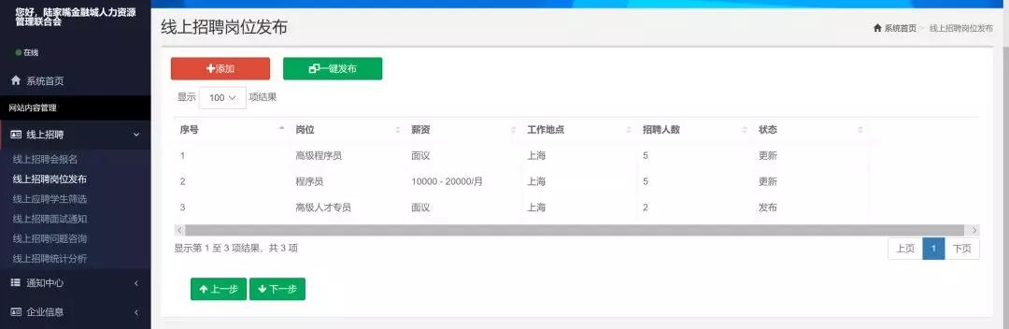

5、点击“线上应聘学生筛选”菜单，进入线上应聘学生筛选页面。
下载学生简历，对学生进行评价&初选操作，初选通过学生进入面试通知环节。
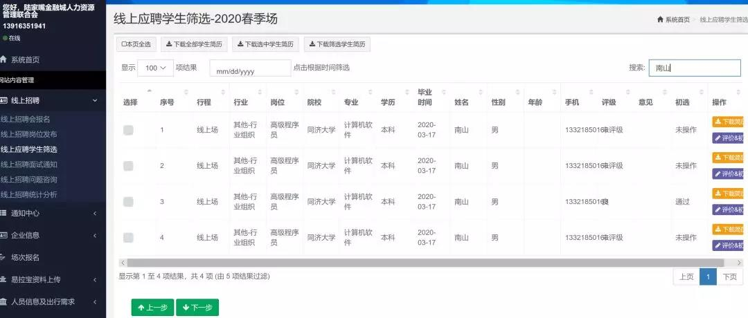

6、点击“线上招聘面试通知”菜单，进入线上招聘面试通知页面。
可以根据需要，针对初选通过的学生，选择个别或全部发布面试通，面试通知发布后直接短信通知到学生。
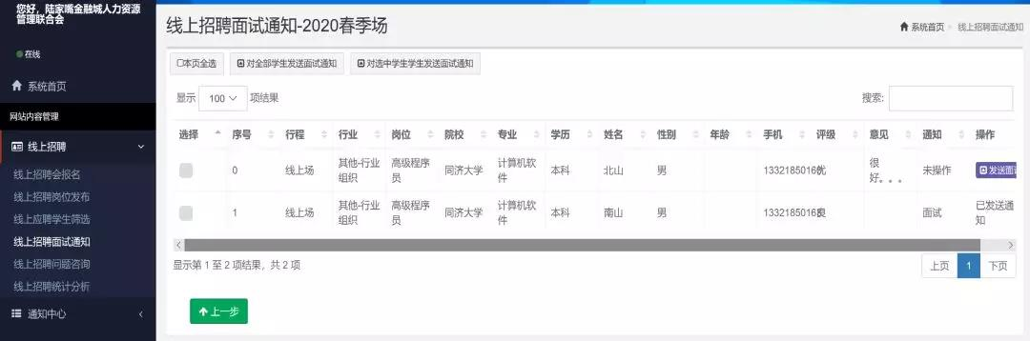

7、点击“线上招聘问题咨询”菜单，进入线上招聘问题咨询页面。
回答学生提问，可就一个问题反复讨论，与应聘学生进行交流互动。
